
Fortbildung
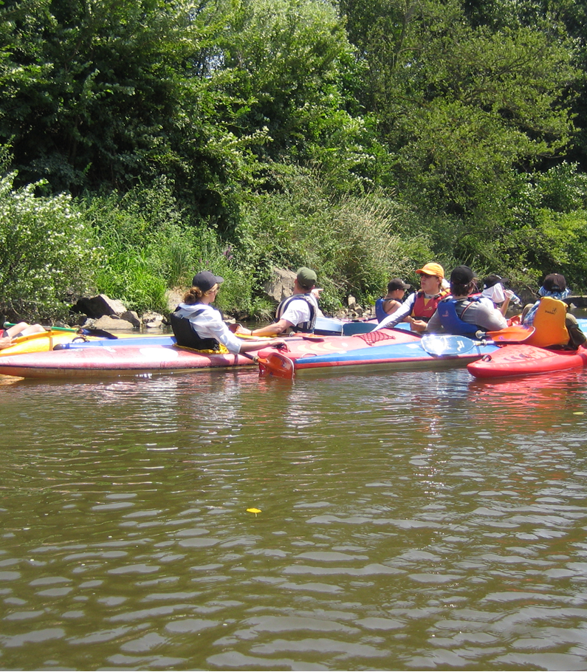
für Jugendleiterinnen / Jugendleiter
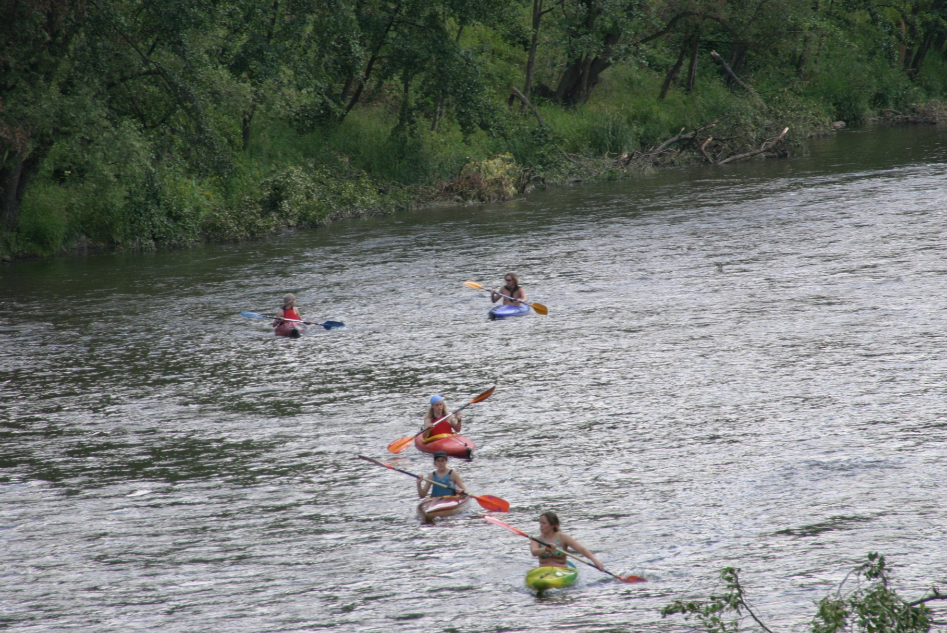
und Interessierte
Thema
Einführung
ins Kajak-
Fahren und Kajakfreizeit machen – rechtliche
Bestimmungen und Umwelt schützen

Einführung ins Kajakfahren für Anfänger, erste Übungen wie Ein- und Aussteigen, Kentern, was ich alles Beachten muss beim Packen und Planen usw. Eine bereits angestrebte Freizeit konkret planen mit anwesenden potentiellen Teilnehmern und als Teamer mögliche Praktische pädagogische Schwierigkeiten erörtern; dies soll an diesem Wochenende geschehen. (Zelten, Essen, Grillen, Spielen, Lagerfeuer original wie auf einer Kajakjugendfreizeit – kleine 2 Personenzelte)
Die Ergebnisse des Seminars können in eine Freizeit eingebracht werden.

Dieses Seminar kann zur Neubeantragung der Jugendleiter/in-Card (JULEICA) genutzt werden

Termin: 21. – 23. Juni 2013

Anreise bis 18:00 Uhr - Abreise um ca. 10:00 Uhr, bei Bedarf auch vorher abends um 20.00

Begrenzte Teilnehmerzahl!

Tagungsplatz: Grillwiese und Badestelle Am Sande am Wittensee bei Klein Wittensee mit Zelten

Kostenbeitrag: 20,00 €

Anmeldeschluss: 03.06.2013

Das Seminar kann bei nicht ausreichenden Anmeldungen abgesagt werden.

